UR-106 Flower Power. Amor loco a primera vista

Ginebra, enero de 2017
El flechazo, ese amor instantáneo que hace que sus ojos brillen, que acelera su corazón, que intensifica sus sentidos y que hace que su vida sea más intensa. De eso mismo habla el UR-106 en su versión Flower Power, una edición limitada de 11 unidades. Se trata, por supuesto, de un URWERK. Por supuesto que es complejo. Por supuesto que es una pieza de alta relojería. Pero este UR-106 es especialmente bonito, apetecible y adictivo.
Veamos más de cerca esta pieza de joyería mecánica poética.

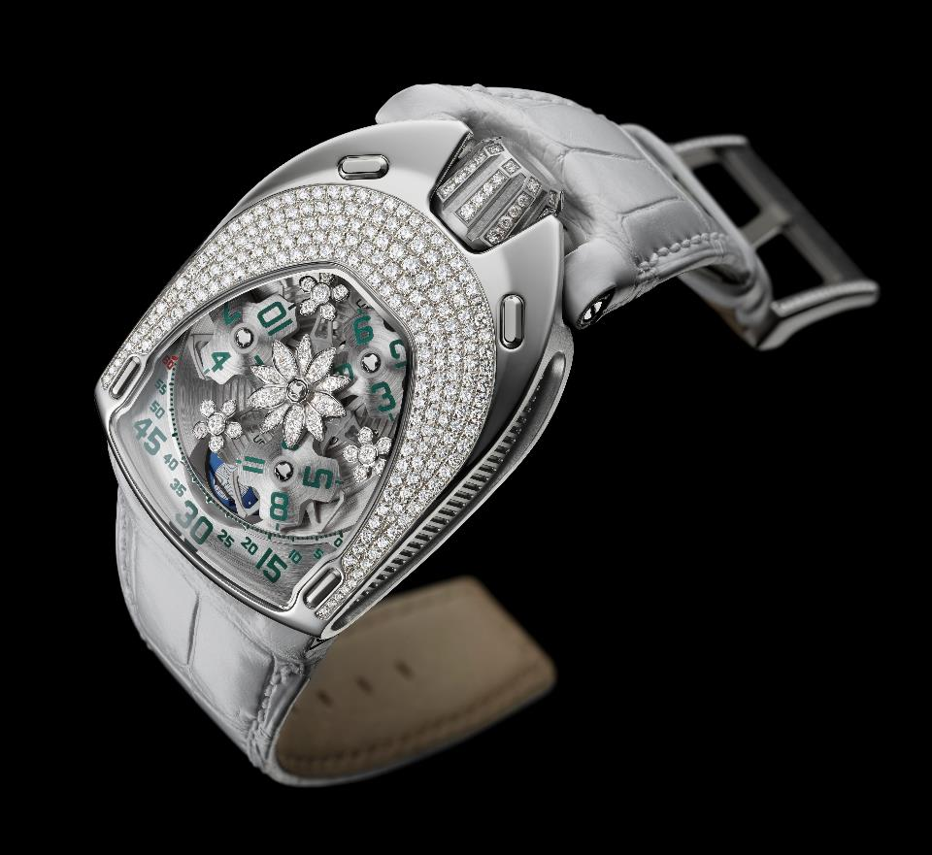

Siempre es difícil encontrar los calificativos exactos para describir los relojes URWERK. Creaciones de alta relojería como poco originales. Lo que es seguro es que todas estas creaciones tienen un toque de locura que las hacen diferentes del resto. El UR-106 Flower Power no va a ser menos. Es la combinación perfecta del acero y el diamante, de la técnica y la delicadeza, de la destreza manual y la precisión mecánica.

La caja del UR-106 Flower Power cuenta con 239 diamantes de calidad Top Wesselton con un total de 2.53 quilates (corona incluida). La firma Magnin, situada en Ginebra y especializada en el revestimiento relojero desde 1959, se encarga de supervisar su realización. «Una de las mayores dificultades de este engarce viene dada por la complejidad de la caja. Comenzamos con una pieza en un único bloque tallada en acero, un metal especialmente duro y difícil de trabajar. Tuvimos que empedrar el perímetro del cristal, un contorno curvo y convexo y su friso exterior. A continuación, como en un mandala, buscamos, tallamos y ordenamos las piedras apropiadas para un empedrado in crescendo», explica Patrick Magnin, director ejecutivo.
Si pasamos una seda fina sobre esta pieza incrustada de diamantes vemos que la tela se desliza con total fluidez sobre la caja. Esta es la prueba más cruel e intransigente que el UR-106 Flower Power aprueba sin la más mínima dificultad. Porque una pieza de joyería responde a criterios draconianos. El esfuerzo y las horas de trabajo deben ser imperceptibles. Las piedras preciosas se adaptan a la materia, no están forzadas, apenas están agarradas, puestas en relieve en el hueco del metal.
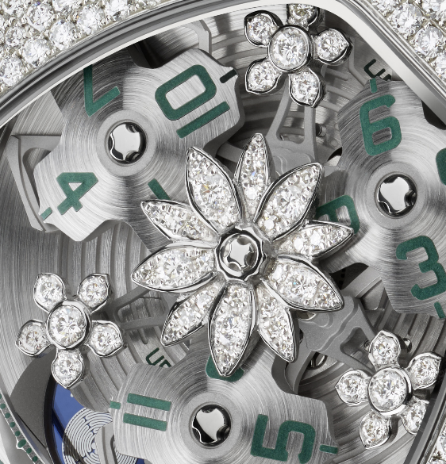

A este trabajo de magnificencia de la caja se añade la hermosa labor realizada en el propio carrusel del UR-106 Flower Power. Martin Frei, cofundador de la firma URWERK y diseñador jefe nos comenta que «desde el lanzamiento de la línea 106 en 2015, sueño con sus diferentes variantes. Uno de mis mayores placeres es jugar con los diamantes y con la luz. Hemos trabajado enormemente con nuestro ingeniero sobre los bocetos de las flores de esta pieza. Hemos realizado diferentes pruebas en maquetas de cera antes de conseguir el resultado esperado. Hemos fundido cada flor en oro gris antes de engarzarla y montarla en el carrusel».

Una flor de loto sirve de eje para la indicación satélite de este UR-106. Una delicada flor que recoge ni más ni menos que 30 brillantes, todos ellos ajustados por la mano experta del joyero. El único indicio de que se trata de un elemento tanto estético como técnico se esconde en el corazón del motivo, donde encontramos un tornillo relojero con un acabado perfecto. Tres adornos de oro y de diamantes completan este bucólico marco. Cada uno de ellos compuesto por cinco pétalos engarzados, se insertan delicadamente entre los satélites de las horas. Estas tres flores son un respiro en este carrusel en continua rotación. Flores que el relojero coloca delicadamente en su mecanismo para garantizar el equilibrio frágil.

Esta indicación de las horas flotantes tan apreciada en URWERK está compuesta por tres satélites con cuatro índices cada uno. Uno tras otro irán desfilando a lo largo del camino de los minutos para indicar el tiempo de manera analógica y digital. Una fase lunar remata la esfera del UR-106. «Hemos prestado una atención particular a los mínimos detalles del UR-106. Hemos tardado 18 años en perfeccionar esta idea y no hemos aceptado ninguna concesión. El carrusel y los satélites han sido pacientemente satinados y enarenados a mano, cada uno de los índices de las horas y de los minutos están pintados por nosotros mismos, el corte del camino de los minutos de una delicadeza extrema sale de nuestros talleres, el azul de la fase lunar, tomado del lapislázuli, se ha seleccionado entre cientos de otros, el corte del loto en la parte de atrás de la pieza es tal y como Martin lo ha diseñado».

El resultado está a la altura de los esfuerzos realizados. ¿Conseguirá provocar ese esperado amor instantáneo que hace que sus ojos brillen, que acelera su corazón, que intensifica sus sentidos y que hace que su vida sea más intensa?

UR-106 Flower Power - Edición limitada 11 unidades

Ficha técnica
Movimiento
Calibre: | UR 6.01 de cuerda automática, 48 horas de reserva de marcha
Acabado: | Perlado, arenado, satinado  Cabezas de tornillos angulares
Esfera | Flor central de oro gris con 30 diamantes brillantes engarzados de 0.184 ct; 3 pequeñas flores de oro gris con 6 diamantes brillantes engarzados de 0,552 ct  Platina arenada y satinada  Satélites de las horas y carrusel de titanio arenado y satinado a mano  Raíl de los minutos dentado  Fases lunares  Índices indicadores de las horas y de los minutos pintados a mano – SuperLuminova
Indicadores | Horas satélites, minutos, fases lunares
Caja
Materiales: | Caja de acero y corona de titanio del UR-106 Flower Power engarzadas con diamantes
Dimensiones: | 35 mm de ancho, 49,4 mm de largo; 14,45 mm de alto
Cristal: | Cristal de zafiro
Resistencia al agua: | Presión testada a 30m / 3ATM

Contacto medios:
Doña Yacine Sar
Tel.: + 41 22 900 20 27
Móvil: +41 79 834 46 65
press@urwerk.com

www.urwerk.com ; www.facebook.com/urwerk ; https://instagram.com/urwerkgeneve/
https://twitter.com/URWERK_Geneve

URWERK

URWERK, presente en el panorama relojero desde 1997, agita desde entonces el mundo de la alta relojería imponiendo su visión del tiempo. URWERK, a pesar de ser perfectamente revolucionaria y anticonformista, tiene sus raíces en la tradición y en la destreza ancestral. Para liberarse mejor.

Es cierto que URWERK es una firma joven, pero sus raíces están ancladas en el año 6000 A.C. en la ciudad de Ur en Mesopotamia. Los sumerios observan la sombra que provoca el sol en sus monumentos y son el origen de la definición de la unidad de tiempo tal como la conocemos hoy en día.
Coincidencia o señal del tiempo, la palabra «Ur» también significa «inicio», «orígenes» en alemán.
La última sílaba del nombre URWERK se trata igualmente de un préstamo de la lengua de Goethe, ya que el verbo «werk» significa «realizar», «trabajar» e «innovar». Un homenaje al trabajo constante de los maestros relojeros que se han ido sucediendo hasta la actualidad y que han dado forma a lo que hoy se conoce como «alta relojería».

URWERK es también cuestión de dos espíritus fuertes, de dos personalidades con mucho temple. Felix Baumgartner, maestro relojero, es hijo y nieto de relojeros. Todos estos argumentos hacen de él un artesano nato. Aunque hay algunos que hablan de relojes como quien habla de pasatiempos, para él, son el centro de su vida.
Martin Frei, artista diseñador, es el alter ego de Felix Baumgartner. En 1987, cuando aún era estudiante en la escuela de Hochschule fur Gestaltung und Kunst en Lucerna, se inicia con éxito en todas las formas de expresión creativa: escultura, pintura y vídeo.
Está especialmente fascinado por la definición del tiempo y por su expresión a través de los años.
Nace rápidamente una amistad entre los dos hombres que pasan de manera natural muchas horas hablando de la brecha entre la relojería tal y como ellos la imaginan y la que ven expuesta en las vitrinas.

En los años 90, se lanzan en la creación de un primer modelo, un reloj libremente inspirado del reloj de cabecera de los hermanos Campanus. El tiempo se lee como un arco de circunferencia que reproduce el camino del sol, de este a oeste. Ahora ya conocemos cómo sigue la historia. Siguen las colecciones 103, 200 y 110 y 105, piezas de relojería con una estética original y con la complicación de una técnica extrema.

«Nuestro objetivo no es proponer otra nueva versión de una complicación conocida» explica Felix Baumgartner. «Nuestros relojes son únicos porque cada modelo ha exigido un esfuerzo de concepción original, lo que les otorga su singularidad y su valor».

Martin Frei, encargado de concebir la firma estética de cada uno de los modelos, hace la misma declaración de fe: «Vengo de un mundo en el que hay una libertad de creación absoluta. No vengo de las altas esferas relojeras, por lo que mi bagaje cultural me sirve como fuente de inspiración».

¡En 2017, URWERK celebra su 20 aniversario! La compañía relojera es la más veterana de las firmas independientes bajo la influencia de la nueva relojería. Ahora URWERK cuenta con 16 empelados, entre los cuales hay 12 relojeros para una producción anual de 150 relojes.

¡CONTINUARÁ...!

